STRELSKA ZVEZA SLOVENIJE
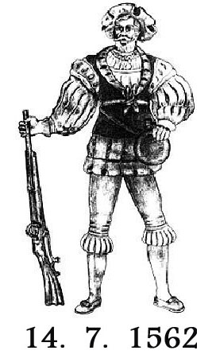

POROČILO ŽIRIJE TEKMOVANJA

SHOOTING UNION OF SLOVENIA
SLO - 1000 Ljubljana, Dolenjska cesta 11,
telefon: +386 1 427-10-09, 428-05-82
telefax: +386 1 428-05-83
e-pošta: info@strelska-zveza.si; http://www.strelska-zveza.si

Naziv tekmovanja: ___________________________________________________________________________________

Datum: __________________

Organizator : _______________________________________________________________________________________

STRELIŠČE

Z. št | Element nadzora: | Vnesi podatek: | Ustreznost
1. | Datum nastavitve sheme, shema je nastavljena v skladu s pravili ISSF |  | DA NE
2. | Mesto za prikaz rezultatov je ustrezno pripravljeno? | n/a | DA NE
3. | Strelska mesta ustrezno pripravljena, označena, s koši za prazne tulce? | n/a | DA NE
4. | Strelišče in okolica pripravljeni, očiščeno, trava pokošena…? | n/a | DA NE
5. | Sanitarije na stranišču na razpolago, ustrezno očiščena in pripravljena? | n/a | DA NE

SODNIKI

1. | Število sodnikov na tekmovanju |  | DA NE
2. | Število članov žirije tekmovanja ter ustreznost sestave |  | DA NE
3. | Ali je sodnik tekmovalcem predstavil osnove zahteve (varnost, oblačenje…) | n/a | DA NE
4. | Čas do objave rezultatov (merjeno po končanju kvalifikacij) | min | DA NE
5. | Ali je žirija preverila rezultate pred izvedbo finalnih serij | n/a | DA NE
6. | Število izrečenih disciplinskih ukrepov na tekmovanju |  | DA NE
7. | Število podanih pritožb/število upravičenih pritožb
8. | Ali je bil opravljen pregled opreme in streliva | n/a | DA NE
9. |  |  | DA NE
10. |  |  | DA NE

POTEK TEKMOVANJA

1. | Upoštevanje protokolarnih navodil (zastave, prostor za razglasitve…) | n/a | DA NE
2. | Čas od objave končnih rezultatov do razglasitve? | min | DA NE
3. | Ali so tekmovalci upoštevali varnostna navodila na strelišču? | n/a | DA NE
4. | Ali so bili odvzeti vzorci streliva ter število odvzetih vzorcev? | kos | DA NE
5. | Ali so tekmovalci upoštevali pravila ISSF glede oblačenja? | n/a | DA NE
6. | Število doseženih rekordnih izidov vnesenih v zapisnik o rekordih |  | DA NE
7. | Število zastojev zaradi izpada naprav na strelišču/trajanje zastoja |  | DA NE
8. | Ali so se tekmovalci udeležili razglasitve? | n/a | DA NE
9. | Ali so imeli tekmovalci iste ekipe na razglasitvi enak zgornji del oblačil? | n/a | DA NE

Opažanja, priporočila: _____________________________________________________________________________
__________________________________________________________________________________
__________________________________________________________________________________
__________________________________________________________________________________
__________________________________________________________________________________

Preds. org. odbora: Glavni sodnik: Člani žirije:

Žig

